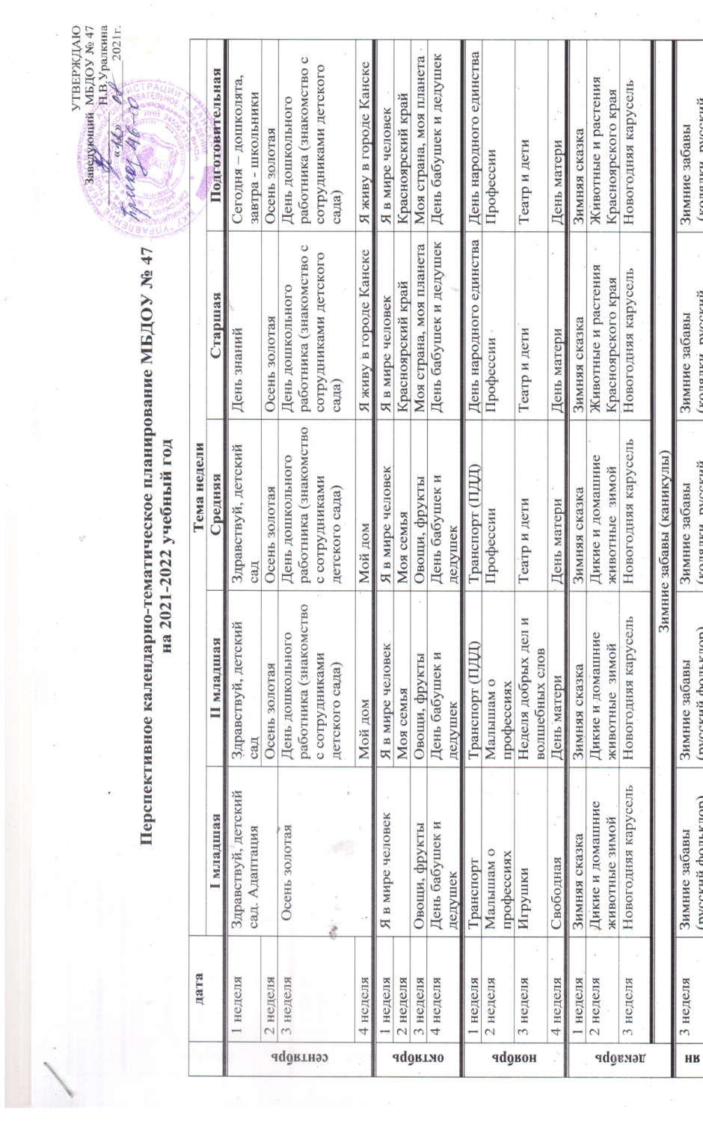

УТВЕРЖДАЮ

Заведующий МБДОУ № 47

______________ Н.В.Уралкина

«___» _________2021г.

**Перспективное календарно-тематическое планирование МБДОУ № 47**

**на 2021-2022 учебный год**

|  |  |  |  |  |  |  |
| --- | --- | --- | --- | --- | --- | --- |
|  | **дата** | **Тема недели** | | | | |
| **I младшая** | **II младшая** | **Средняя** | **Старшая** | **Подготовительная** |
| **сентябрь** | 1 неделя | Здравствуй, детский сад. Адаптация | Здравствуй, детский сад | Здравствуй, детский сад | День знаний | Сегодня – дошколята, завтра - школьники |
| 2 неделя | Осень золотая | Осень золотая | Осень золотая | Осень золотая |
| 3 неделя | Осень золотая | День дошкольного работника (знакомство с сотрудниками детского сада) | День дошкольного работника (знакомство с сотрудниками детского сада) | День дошкольного работника (знакомство с сотрудниками детского сада) | День дошкольного работника (знакомство с сотрудниками детского сада) |
| 4 неделя | Мой дом | Мой дом | Я живу в городе Канске | Я живу в городе Канске |
| **октябрь** | 1 неделя | Я в мире человек | Я в мире человек | Я в мире человек | Я в мире человек | Я в мире человек |
| 2 неделя | Моя семья | Моя семья | Красноярский край | Красноярский край |
| 3 неделя | Овощи, фрукты | Овощи, фрукты | Овощи, фрукты | Моя страна, моя планета | Моя страна, моя планета |
| 4 неделя | День бабушек и дедушек | День бабушек и дедушек | День бабушек и дедушек | День бабушек и дедушек | День бабушек и дедушек |
| **ноябрь** | 1 неделя | Транспорт | Транспорт (ПДД) | Транспорт (ПДД) | День народного единства | День народного единства |
| 2 неделя | Малышам о профессиях | Малышам о профессиях | Профессии | Профессии | Профессии |
| 3 неделя | Игрушки | Неделя добрых дел и волшебных слов | Театр и дети | Театр и дети | Театр и дети |
| 4 неделя | Свободная | День матери | День матери | День матери | День матери |
| **декабрь** | 1 неделя | Зимняя сказка | Зимняя сказка | Зимняя сказка | Зимняя сказка | Зимняя сказка |
| 2 неделя | Дикие и домашние животные зимой | Дикие и домашние животные зимой | Дикие и домашние животные зимой | Животные и растения Красноярского края | Животные и растения Красноярского края |
| 3 неделя | Новогодняя карусель | Новогодняя карусель | Новогодняя карусель | Новогодняя карусель | Новогодняя карусель |
| Зимние забавы (каникулы) | | | | | |
| **январь** | 3 неделя | Зимние забавы (русский фольклор) | Зимние забавы (русский фольклор) | Зимние забавы (колядки, русский фольклор) | Зимние забавы (колядки, русский фольклор) | Зимние забавы  (колядки, русский фольклор) |
| 4 неделя | В гостях у Мойдодыра (КГН) | Идем в музей | Идем в музей | Музей-хранитель времени | Музей-хранитель времени |
| **февраль** | 1 неделя | Свободная | Свободная | Свободная | Свободная | Свободная |
| 2 неделя | Основы безопасности жизнедеятельности | Основы безопасности жизнедеятельности | Основы безопасности жизнедеятельности | Основы безопасности жизнедеятельности | Основы безопасности жизнедеятельности |
| 3 неделя | Народные промыслы, роспись (дымка, матрешка, Ванька-встанька) | Народные промыслы, роспись (дымка, изделия, народные промыслы) | Народные промыслы, роспись (дымка+хохлома) | Народные промыслы, роспись (дымка, хохлома, городец ) | Народные промыслы, роспись (дымка, хохлома, городец, гжель) |
| 4 неделя | День защитника Отечества | День защитника Отечества | День защитника Отечества | Герои Армии России | Герои Армии России |
| **март** | 1 неделя | Масленица | Масленица | Масленица | Масленица | Масленица |
| 2 неделя | Мамин праздник | Мамин праздник | Мамин праздник | Мамин праздник | Мамин праздник |
| 3 неделя | Играем в театр | Играем в театр | Традиции русской народной культуры | Традиции русской народной культуры | Традиции русской народной культуры |
| 4 неделя | Свободная | Свободная | Неделя детской книжки (100 лет К.И.Чуковскому) | Неделя детской книжки (100 лет К.И.Чуковскому) | Неделя детской книжки (100 лет К.И.Чуковскому) |
| **апрель** | 1 неделя | Весна-красна | Весна-красна | Весна-красна | Весна-красна | Весна-красна |
| 2 неделя | Неделя детской книжки | Неделя детской книжки | Свободная | Свободная | Свободная |
| 3 неделя | Мой домашний любимец | Загадки космоса | Загадки космоса | Загадки космоса |
| 4 неделя | Свободная | Светлая Пасха | Светлая Пасха | Светлая Пасха | Светлая Пасха |
| 5 неделя | Я расту | Я расту | Что я знаю о себе | Имею право | Имею права и обязанности |
| **май** | 1 неделя | День весны и труда | День весны и труда | День весны и труда | День весны и труда | День весны и труда |
| 2 неделя | День Победы! | День Победы! | День Победы! | День Победы! | День Победы! |
| 3 неделя | Неделя здоровья | Неделя здоровья | Неделя здоровья | Неделя здоровья | Неделя здоровья |
| 4 неделя | Наши любимые игры и игрушки | Наши любимые игры и игрушки | Наши любимые игры и игрушки | Наши любимые игры и игрушки | Наши любимые игры и игрушки |